**TRƯỜNG ĐẠI HỌC CÔNG NGHIỆP HÀ NỘI**

**KHOA CÔNG NGHỆ THÔNG TIN**

**======***======**

BÁO CÁO THỰC NGHIỆM THUỘC HỌC PHẦN ĐỒ HOẠ MÁY TÍNH

**Đề tài: Mô phỏng một cửa hàng bán quạt điện bằng OpenGL khả lập trình và Visual C++**

**GVHD: Ths.Vũ Minh Yến**

**Lớp: 20221IT6010003 Khóa:15**

**Nhóm: 1**

**Nguyễn Tiến Duy 2020601607**

**Bùi Việt Dũng 2020607151**

**Đinh Anh Quân 2020600391**

**Hà Nội – Năm 2022**

**TRƯỜNG ĐẠI HỌC CÔNG NGHIỆP HÀ NỘI**

**KHOA CÔNG NGHỆ THÔNG TIN**

**======***======**

BÁO CÁO THỰC NGHIỆM THUỘC HỌC PHẦN ĐỒ HOẠ MÁY TÍNH

**Đề tài: Mô phỏng một cửa hàng bán quạt điện bằng OpenGL khả lập trình và Visual C++**

**GVHD: Ths.Vũ Minh Yến**

**Lớp: 20221IT6010003 Khóa:15**

**Nhóm: 1**

**Nguyễn Tiến Duy 2020601607**

**Bùi Việt Dũng 2020607151**

**Đinh Anh Quân 2020600391**

**Hà Nội – Năm 2022**

**MỤC LỤC**

MỤC LỤC 1

DANH MỤC HÌNH ẢNH 2

MỞ ĐẦU 3

CHƯƠNG 1: XÁC ĐỊNH VÀ PHÂN TÍCH BÀI TOÁN 4

1.1 Bài toán 4

1.2 Mô tả các đối tượng cần thiết kế 4

1.3 Mô tả bố cục khung cảnh chung 6

1.4 Mô tả kịch bản 8

CHƯƠNG 2: CÀI ĐẶT CHƯƠNG TRÌNH 9

2.1 Kỹ thuật áp dụng cho cả bài toán 9

2.2 Kỹ thuật áp dụng cho quạt cây 10

2.3 Kỹ thuật áp dụng cho quạt tường 11

2.4 Kỹ thuật áp dụng cho quạt trần 12

2.5 Kỹ thuật áp dụng cho camera 12

CHƯƠNG 3: KẾT QUẢ ĐẠT ĐƯỢC 13

3.1 Cảnh quan 13

3.2 Mô hình quạt cây 14

3.3 Mô hình quạt tường 15

3.4 Mô hình quạt trần 16

3.5 Điều khiến camera 16

KẾT LUẬN 21

TÀI LIỆU THAM KHẢO 22

DANH MỤC HÌNH ẢNH

Hình 1.1: Quạt cây 4

Hình 1.2: Quạt tường 5

Hình 1.3: Quạt trần 6

Hình 1.4: Mô tả mặt chiếu bằng 7

Hình 1.5: Mô tả mặt chiếu đứng 8

Hình 2.1: Phép chiếu phối cảnh 9

Hình 2.2: Mô hình chiếu sáng 10

Hình 2.3: Mô hình phân cấp quạt cây 10

Hình 2.4: Mô hình phân cấp quạt tường 11

Hình 2.5: Mô hình phân cấp quạt trần 12

Hình 3.1: Cảnh quan chung 13

Hình 3.2: Mô hình quạt cây 14

Hình 3.3: Mô hình quạt cây 15

Hình 3.4: Mô hình quạt trần 16

Hình 3.5: Góc camera 1 17

Hình 3.6: Góc camera 2 18

Hình 3.7: Góc camera 3 19

Hình 3.8: Góc camera 4 20

MỞ ĐẦU

Đồ họa máy tính ngày nay được ứng dụng rất rộng rãi trong nhiều lĩnh vực khoa học, kỹ thuật, nghệ thuật, kinh doanh, quản lý, ... Các ứng dụng đồ họa rất đa dạng, phong phú và phát triển liên tục không ngừng. Ngày nay, hầu như không có chương trình ứng dụng nào mà không sử dụng kĩ thuật đồ họa để làm tăng tính hấp dẫn của mình.

Một hệ đồ họa bao giờ cũng có hai thành phần chính đó là phần cứng và phần mềm. Thành phần phần cứng bao gồm các thiết bị hiển thị (hay là thiết bị xuất) và các thiết bị nhập. Tiêu biểu nhất trong các thiết bị hiển thị là màn hình mà cơ chế hoạt động dựa trên cấu tạo của ống tia âm cực CRT. Các thiết bị nhập dữ liệu thường gặp bao gồm bàn phím, chuột.

Do vậy ứng dụng việc lập trình đồ họa dựa trên các thư viện glew và glut của OPENGL . Chúng em đã áp dụng những kiến thức đã học vào để mô phỏng công trường của các máy đang hoạt động.

# XÁC ĐỊNH VÀ PHÂN TÍCH BÀI TOÁN

## Bài toán

Mô phỏng cửa hàng bán quạt, bao gồm các loại quạt, các loại quạt mô phỏng có các chức năng tương đương quạt thật.

## Mô tả các đối tượng cần thiết kế

* Quạt cây:
  + Chức năng: Quay với các tốc độ khác nhau, thay đổi hướng gió.

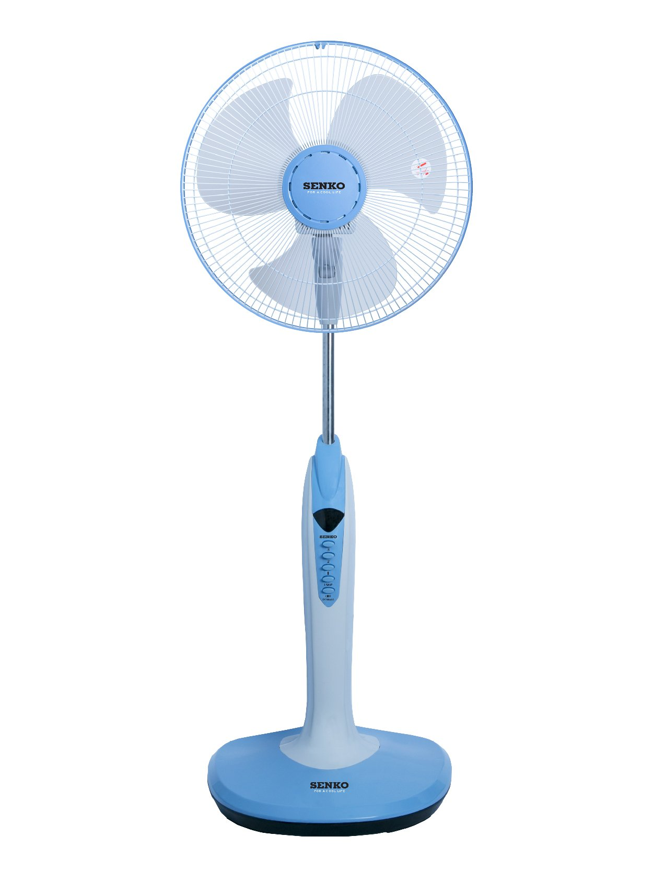

Hình .: Quạt cây

* Quạt tường:
  + Chức năng: Quay với các tốc độ khác nhau, thay đổi hướng gió.

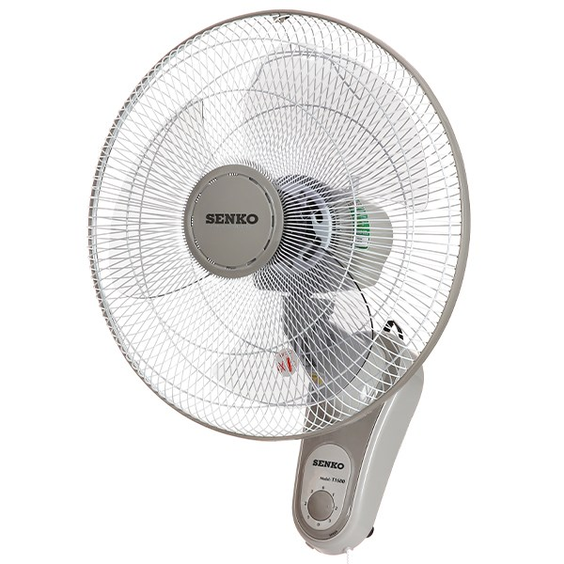

Hình .: Quạt tường

* Quạt trần:
  + Chức năng: Quay với các tốc độ khác nhau

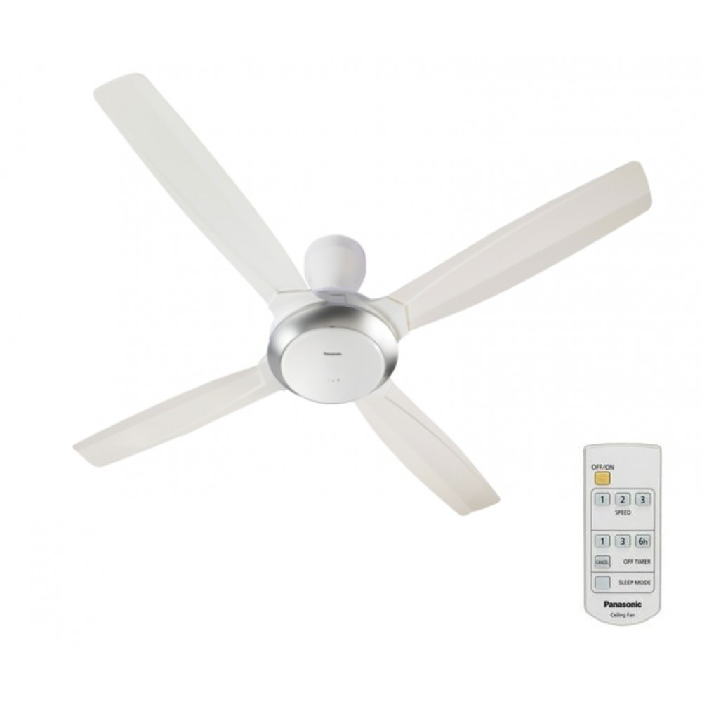

Hình .: Quạt trần

## Mô tả bố cục khung cảnh chung

Mô tả: Cửa hàng quạt sẽ có khu cho quạt cây, quạt tường, quạt trần được treo trên trần, có quầy thanh toán.

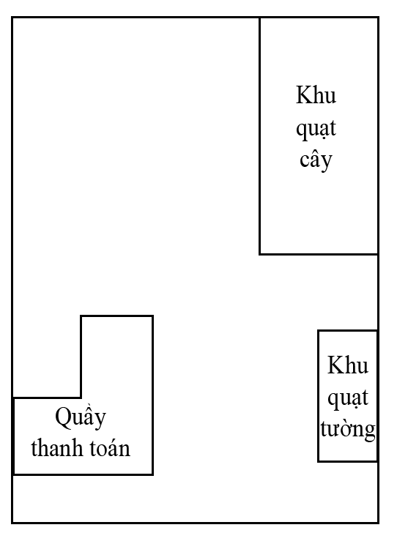

Hình .: Mô tả mặt chiếu bằng

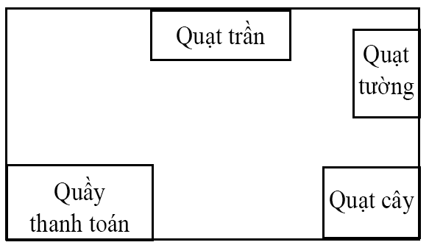

Hình .: Mô tả mặt chiếu đứng

## Mô tả kịch bản

Chương trình mô phỏng góc nhìn của người đến mua hàng, người mua hàng đến xem các loại quạt, xem các quạt hoạt động, chọn quạt và mang quạt ra về.

# CÀI ĐẶT CHƯƠNG TRÌNH

## Kỹ thuật áp dụng cho cả bài toán

* Cài đặt các phép biến đổi Affine:
* Phép tịnh tiến
* Phép biến đổi tỉ lệ
* Phép quay tại gốc tọa độ
* Phép chiếu phối cảnh Frustum (left, right, bottom, top, near, far)

Hình .: Phép chiếu phối cảnh

* Mô hình chiếu sáng Blinn – Phong (Phong sửa đổi)

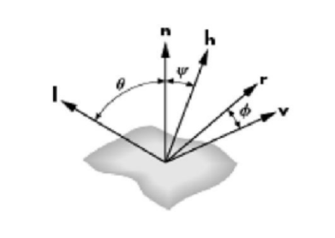

Hình .: Mô hình chiếu sáng

* Công thức:

$$I=k_{d}I_{d}×n+k_{s}I_{s}{\left(n× h\right)}^{β}+k_{a}I_{a}$$

$$h = (I + v) / |I + v|$$

## Kỹ thuật áp dụng cho quạt cây

Hình .: Mô hình phân cấp quạt cây

Mô tả: Các bộ phận như đế, thân là cố định. Phần hộp đựng mô tơ có khả năng tự động quay hai bên và quay góc cao, thấp theo điều khiển. Phần cánh quạt và trục mô tơ có thể tự động quay 2 bên.

* Phần đế, thân cố định.
* Phần hộp đựng mô-tơ quay theo 2 trục Y và trục Z.
* Phần bộ cánh nằm ngang, quay theo trục X, sau đó được xoay và di chuyển khớp vào đúng vị trí.

## Kỹ thuật áp dụng cho quạt tường

Hình .: Mô hình phân cấp quạt tường

Mô tả: Phần thân quạt là cố định. Phần hộp đựng mô tơ có khả năng tự động quay hai bên và quay góc cao, thấp theo điều khiển. Phần cánh quạt và trục mô tơ có thể tự động quay 2 bên.

* Phần thân cố định
* Phần hộp đựng mô-tơ quay theo 2 trục Y và trục Z.
* Phần bộ cánh nằm ngang, quay theo trục X, sau đó được xoay và di chuyển khớp vào đúng vị trí.

## Kỹ thuật áp dụng cho quạt trần

Hình .: Mô hình phân cấp quạt trần

Mô tả: Phần thân trên cố định. Phần bộ cánh quay theo trục Y.

## Kỹ thuật áp dụng cho camera

Mô tả:

* Camera được phỏng theo mắt người khi di chuyển, có khả năng quay sang hai bên, nhìn lên, xuống một góc tối đa là cố định, có khả năng tiến, lùi, bước sang trái, sang phải.
* Di chuyển: Sử dụng 2 vector ứng với 2 hướng di chuyển (di chuyển theo phương thẳng và di chuyển theo phương ngang)

# KẾT QUẢ ĐẠT ĐƯỢC

## Cảnh quan

Hình .: Cảnh quan chung

* Phím chức năng
  + Phím ‘[‘ để mở cửa.
  + Phím ‘]’ để đóng cửa.
  + Phím ‘q’ để giảm độ sáng.
  + Phím ‘e’ để tăng độ sáng.

## Mô hình quạt cây

Hình .: Mô hình quạt cây

* Phím chức năng
  + Phím ‘x‘ thay đổi tốc độ quay.
  + Phím ‘X’ để bật/tắt đổi hướng gió.
  + Phím ‘z’ để giảm góc quạt.
  + Phím ‘Z’ để tăng góc quạt.

## Mô hình quạt tường

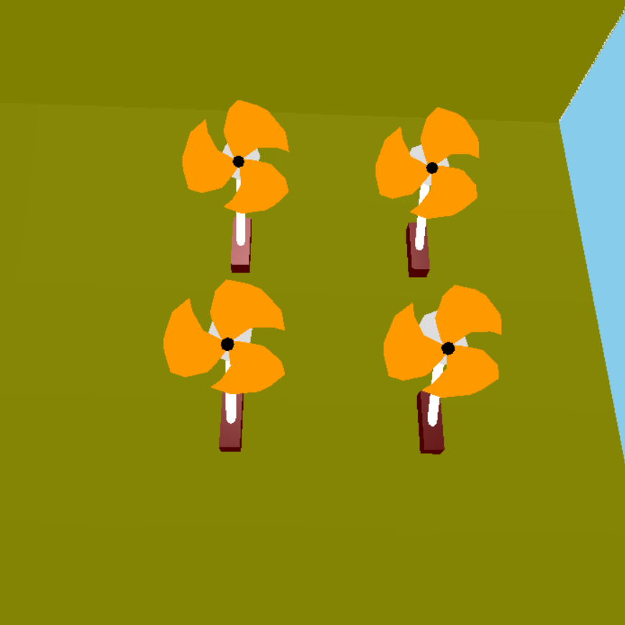

Hình .: Mô hình quạt cây

* Phím chức năng
  + Phím ‘v‘ thay đổi tốc độ quay.
  + Phím ‘V’ để bật/tắt đổi hướng gió.
  + Phím ‘c’ để giảm góc quạt.
  + Phím ‘C’ để tăng góc quạt.

## Mô hình quạt trần

Hình .: Mô hình quạt trần

* Phím chức năng
  + Phím ‘b’ để thay đổi tốc độ quay

## Điều khiến camera

* Một số hình ảnh điều khiến camera

Hình .: Góc camera 1

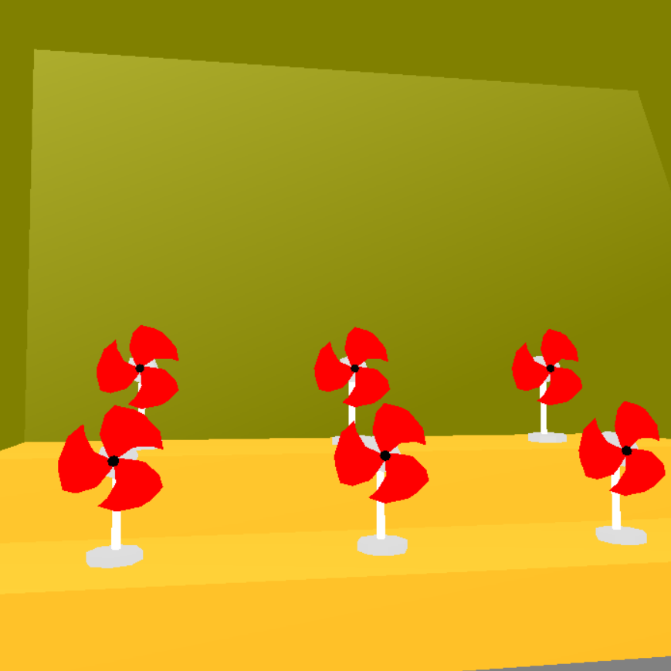

Hình .: Góc camera 2

Hình .: Góc camera 3

Hình .: Góc camera 4

* Phím chức năng
  + Các phím ‘1’, ‘2’, ‘3’, ‘4’, ‘5’, ‘6’ để nhặt quạt cây.
  + Các phím ‘7’, ‘8’, ‘9’, ‘0’ để nhặt quạt tường.
  + Các phím ‘-‘, ‘=’ để nhặt quạt trần.

KẾT LUẬN

Qua việc thực hiện nghiên cứu đề tài “**Mô phỏng một cửa hàng bán quạt điện bằng OpenGL khả lập trình và Visual C++**”, nhóm chúng em đã tìm hiểu sâu hơn về môn đồ họa các khối hình và thuật toán. Việc thực hiện đề tài giúp cải thiện tư duy cố hữu trong code thành sáng tạo hơn.

Chúng em cảm ơn Cô Vũ Minh Yến đã tận tình giảng dạy chúng em trong môn Đồ họa máy tính, giúp đỡ, đóng góp thêm ý kiến, ý tưởng trong quá trình nghiên cứu đề tài. Cô chia sẻ những tài liệu cùng sự giảng giải nhiệt tình của cô đã giúp chúng em hiểu hơn và hoàn thành tốt bài báo cáo.

Một lần nữa chúng em xin chân thành cảm ơn !

TÀI LIỆU THAM KHẢO

[1] Edward Angel, Dave Shreiner. Interactive Computer Graphics. Addison- Wesley, 6th Edition, 2012

[2] Peter Shirley, Steve Marschner. Fundamentals Of Computer Graphics. A K Peters/CRC, 3 Edition, 2009

[3] Brian Curless. Tập bài giảng môn Đồ họa máy tính của trường đại học Washington, 2017.

[4] Dave Shreiner, Graham Sellers, John M. Kessenich, Bill M. Licea-Kane. OpenGL Programming Guide. Addison-Wesley, 8th Edition, 2013 (Redbook)

[5] Vũ Minh Yến, Vũ Đức Huy, Nguyễn Phương Nga. Giáo trình ĐHMT trường ĐHCNHN. NBX Khoa học Kỹ thuật, 2015.

[6] Foley,Van Dam. Computer Graphics Principles And Practice In C. Ed Addison Wesley, 2Nd Edition, 1995.